作业

1. PEP8代码规范：代码编排、文档编排、空格的使用、注释、文档描述、命名规范。

<https://www.jianshu.com/p/52f4416c267d>

<https://www.python.org/dev/peps/pep-0008/>

检查代码是否符合pep8代码规范：

pep8 web.py

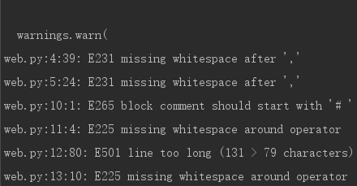

1. 前端向后端传输数据的三种方式：
2. 直接放在路径url里:

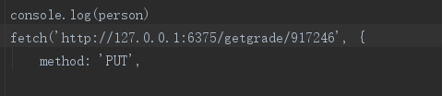

C:\Users\yuanyuan\AppData\Local\Temp\1624110019(1).png

1. 另一种是查询参数

前端关键代码：

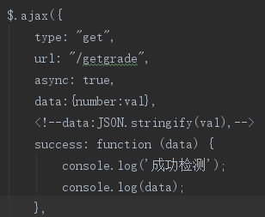

后端关键代码：

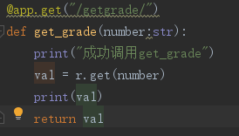

1. 最后一种是放在请求正文以json的格式传输

def create_item(item_id: int, item: Item):

return {"item_id": item_id, **item.dict()}

前后端交互完整代码参考：

<https://stackoverflow.com/questions/66201101/method-put-in-fastapi-not-working-405-method-not-allowed>

1. 作业代码在github远程仓库链接：

<https://github.com/physics39/ExcelProject/tree/master>

1. 存在问题：

第一种和第二种的前后端交互都可以成功，但是第三种用json格式的数据放在body内从前端传到后端会报442错误：Unprocessable Entity。

**面试问题进展**

1. 切换到新分支 git switch <newbranch>

<https://git-scm.com/docs/git-branch>

1. 常见linux指令

<https://www.runoob.com/linux/linux-filesystem.html>

<https://wangchujiang.com/linux-command/c/find.html>

（1）df:检查文件系统的磁盘空间占用情况。

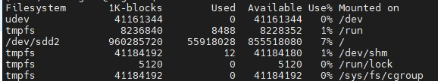

（2）du:检查磁盘的总体占用情况，列出当前文件夹下所有目录下的所有文件夹容量，包括隐藏文件夹。

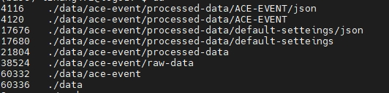

搜索当前文件夹及子文件夹下所有.txt结尾的文件：find -name”*.txt”

计划

1. 尝试用fastapi第三种方式以body的形式传递参数。
2. 熟悉git的其他分支指令。
3. 有时间的话继续看fastapi的官方文档：https://fastapi.tiangolo.com/tutorial/body/